与三角形有关的角习题
一、填空题
1．等腰三角形的一个内角是30°，那么这个三角形另两角的度数是_______．
2．过△ABC的顶点C作AB的垂线，如果这条垂线将∠ACB分为40°和20°两个角，那么∠A，∠B中较大的角的度数是_______．
3．一个三角形中，最多有_____个锐角，最少有_____个锐角，最多有_____钝角．
4．如图1，∠1=31°，∠2=52°，∠3=60°，则∠4的度数为______．
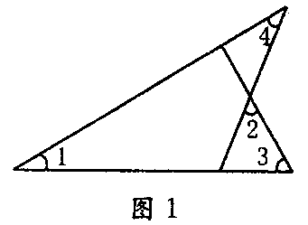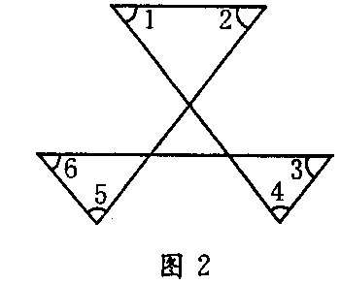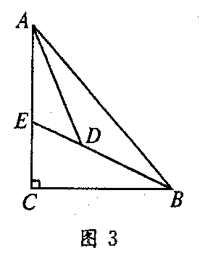
5．如图2，∠1+∠2+∠3+∠4+∠5+∠6的度数是_______．
6．如图3，△ABC中，∠C=90°，∠CAB，∠CBA的平分线相交于点D，BD的延长线交AC于E，则∠ADE的度数是________．
7．如图4，五角星的五个角∠A，∠B，∠C，∠D，∠E的度数之和等于________．
8．一个非直角三角形ABC的∠A=55°，三条高所在直线交于点H，则∠BHC的度数是________．
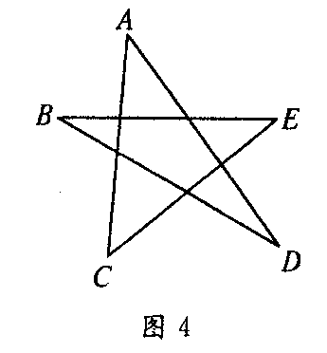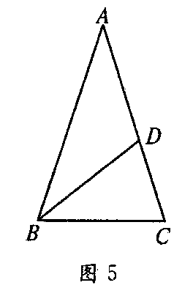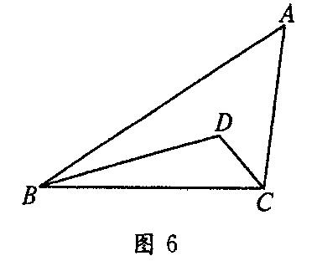
二、选择题
9．三角形的三个内角中（ ）
A．至少有一个是钝角 B．至少有一个是直角
C．至少有两个是锐角 D．至多有两个是锐角
10．具备下列条件的三角形中，不是直角三角形的是（ ）
A．∠A+∠B=∠C B．∠B=∠C=∠A
C．∠A=90°-∠B D．∠A-∠B=90°
11．在锐角三角形中，∠A>∠B>∠C，则下列结论中错误的是（ ）
A．∠A>60° B．∠B>45° C．∠C<60° D．∠B+∠C<90°
12．如图5，△ABC中，AB=AC，点D在AC边上，且BD=BC=AD，则∠A的度数为（ ）
A．30° B．36° C．45° D．70°
13．如图6，∠A=50°，BD，CD分别是∠B，∠C的平分线，则∠BDC等于（ ）
A．65° B．100° C．115° D．130°
14．如果三角形三个内角度数的比是1：2：3，则这个三角形一定是（ ）
A．锐角三角形 B．直角三角形
C．钝角三角形 D．不能确定

答案：1．75°，75°或0°，120°2．70°3．3214．37°5．360°6．45°7．180°8．55°或125°9．C10．D11．D12．B13．C14．B

